Trường Tiểu học Đông Dư Thứ …… ngày …. tháng 10 năm 2024
Lớp: 2A…. Kiểm tra
Tên:…………………………. Môn: Toán

Điểm | Lời phê của giáo viên  ………………………………………………………  ………………………………………………………

ĐỀ BÀI
I. TRẮC NGHIỆM:
Bài 1: Khoanh vào chữ cái đặt trước câu trả lời đúng (2 điểm)
Câu 1: Kết quả của phép tính 8 + 7 là:
A. 14 B. 15 C. 16 D. 17

Câu 2: Số thích hợp điền vào ô trống để 6 + 5 = 9 + ….là:
A. 5 B. 4 C. 3 D. 2

Câu 3: Lấy số bé nhất có hai chữ số giống nhau trừ đi 7 được kết quả là:
A.2 B.3 C.4 D.5

Câu 4: Bạn Hà có 7 quyển vở. Bạn Lan có nhiều hơn bạn Hà 5 quyển vở. Số quyển vở bạn Lan có là:
A. 12 quyển vở B. 13 quyển vở C. 2 quyển vở D. 14 quyển vở

Bài 2: Đúng ghi Đ, sai ghi S (2 điểm)

a. Số bị trừ là 13, số trừ là 5 thì hiệu là 18
b. Số trừ là 6, hiệu là 8 thì số bị trừ là 14
c. Số hạng thứ nhất là 9, số hạng thứ hai là 2 thì tổng là 11
d. Hiệu là 5, số trừ là 7 thì số bị trừ là 2

II. TỰ LUẬN:
Bài 1: Tính: (2 điểm)
48 – 33 – 9 2 + 9 - 5
= ...................................... = .................................................
= ...................................... = .................................................

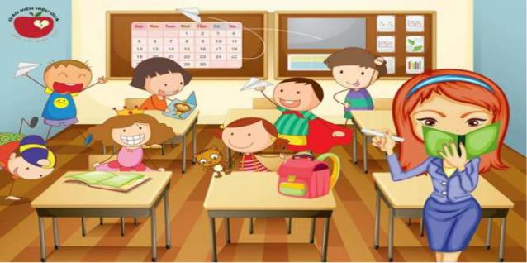
Bài 2: Giải bài toán theo tóm tắt sau: (2 điểm)
Tổ Một có: 12 bạn
Tổ Hai ít hơn tổ Một: 3 bạn
Tổ Hai:... bạn?

Bài giải
ǮǮǮǮǮǮǮǮǮǮǮǮǮǮǮǮ
ǮǮǮǮǮǮǮǮǮǮǮǮǮǮǮǮǮǮǮǮǮǮǮǮǮǮǮǮǮǮǮǮǮǮǮǮǮǮǮǮǮǮǮǮǮǮǮǮ

Bài 3: Quan sát tranh và điền từ thích hợp vào chỗ trống: (2 điểm)
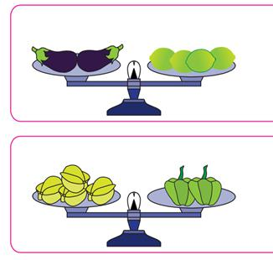

(nặng hơn, nhẹ hơn, nặng bằng)
- Hai quả cả tím ……………….. bốn quả chanh.
Một quả ớt xanh ………………... 4 quả khế.
- Số?
Một quả cà tím nặng bằng …. quả chanh.
Hai quả khế nặng bằng … quả ớt xanh.
----------HẾT----------

